**Atividade de Banco de Dados I**

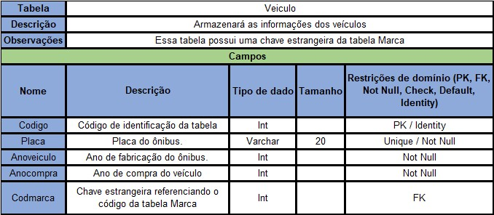

**Preencher a tabela Marca**

|  |  |  |  |  |
| --- | --- | --- | --- | --- |
| **Tabela** | Marca | | | |
| **Descrição** | Armazenar as marcas referente ao veículo | | | |
| **Observação** | Lado 1 da cardinalidade | | | |
| **Campos** | | | | |
| **Nome** | **Descrição** | **Tipo de dado** | **Tamanho** | **Restrição** |
| Codigo | Codigo da marca | Int |  | PK |
| Nome | Nome da marca | Varchar | 30 | Not Null / Unique |
| descricao | Informações do Fabricante | Varchar | 150 | Not Null |

PK 🡪 Primary Key 🡺 Chave primária

Unique 🡪 único 🡺 Não pode haver outro campo igual

Not Null 🡪 Não nulo 🡺 Não pode ficar em branco

FK 🡪 Foreigh Key 🡺 Chave estrangeira/forasteiro

**Modelo Conceitual**

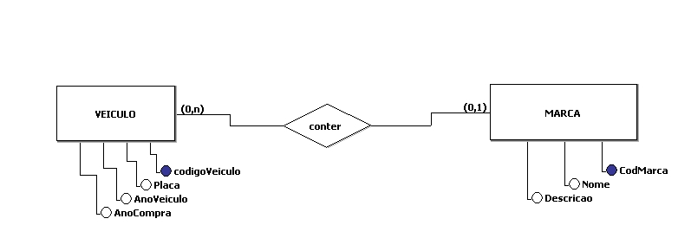

**Modelo Lógico**

